- Isilah data dengan cermat, teliti dan benar
- Isilah dengan huruf balok (kapital) atau diketik langsung melalui Komputer
- Jika terjadi ketidak sesuaian nama dengan Ijazah terakhir (SLTA atau Diploma) maka data yang akan dipakai adalah yang tertera pada ijazah terakhir (SLTA atau Diploma)
- Mahasiswa bertanggung jawab penuh terhadapkebenaran isian data ini
- Menyerahkan Pasphoto terbaru hitam putih, memakai jaket almamater berdasi panjang dengan latar belakang putih: 4 x 6 sebanyak 4 lembar dan 3 x 4 sebanyak 2 lembar
  - Pasphoto harus menghadap lurus ke depan
  - Kedua telinga harus terlihat jelas
  - Tidak memakai kacamata hitam (gelap)
Pasphotodicetak menggunakan kertas photo: Fujicolor, Kodak atau Konica
- Melampirkan fotokopi Akte Kelahiran, Ijazah SLTA/Diploma, KTP dan Kartu Keluarga
- Isilah formulir ini dengan jelas dan benar
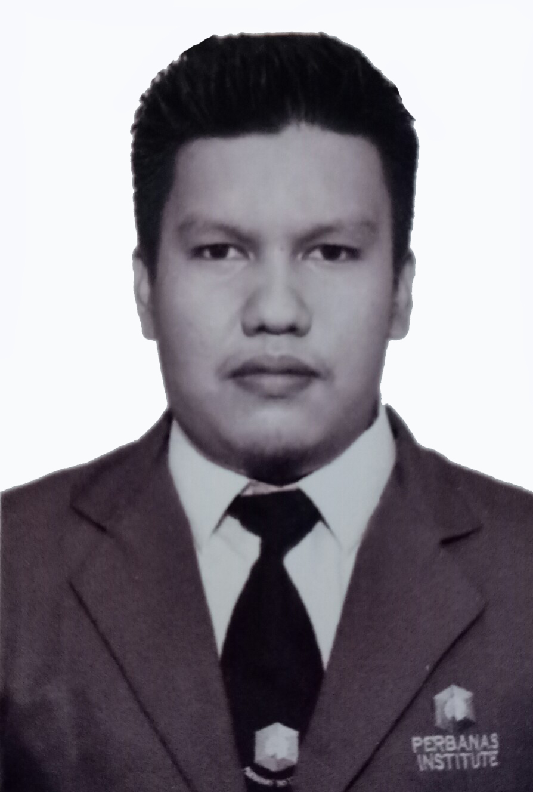

Foto 4 x 6

(Contoh)

- Nama Mahasiswa
(Sesuai dengan yang tertulis pada akte kelahiran, Ijazah SLTA atau Diploma)
- Tempat,
Tanggal Lahir
- Nomor Induk Mahasiswa (NIM)
- Alamat Rumah
- No. Telephon Rumah
No. Hand phone
No. Telephon Kantor

Demikian data isian ini saya buat dengan sesungguhnya dan sebenarnya, saya bertanggung jawab terhadap kebenaran isian data ini
Jakarta, 201
Yang mengisi

(…………………………………………………)
Nama jelas

TANDA TERIMA DATA ISIAN PERSYARATAN IJAZAH

Nama :

NIM :
Yang mengisi

(…………………………………………………)
Nama jelas

